**الصفحة الرئيسئة**

**(First header at the page متحرك )**

**انضم بمشروعك إلينا الآن.. نحن شركاء النجاح..**

Meta Shops

سوف تأخذ مشروعك إلى نقطة تحول كبيرة نحو النجاح والتطور..

نضمن لك أهم المفاتيح للوصول إلى هدفك ..

إدارة متطورة بنظام ERP

تسويق إلكترونٍي بأعلى جودة.

**Meta Shops**

نطور إدارة المشاريع ..نبدع في التسويق الإلكترونى.. ونصنع النجاح.. (Header at the middle of the page)

-------------------------------------------------------

**Meta Shops**

أفضل مؤسسة يقودها خبراء في مجالات الإدارة، التطوير والتسويق الإلكتروني.

Add hyperlink to من نحن

اعرف المزيد

**نقدم لمشروعك خدمات للتطور والنجاح**

**نظام إدارى محاسبي ERP التسويق الإلكترونى**

تقديم حلولاً تناسب جميع احتياجاتك ضمان التواجد و الوصول إلى عملائك بأفضل الوسائل

**للمزيد**

**للمزيد**

**سوف تصل إلى النجاح بكل كفاءة**

**لأننا:**

* نقدم (Add icon to express the word)

الإدارة والتطور والتسويق الإلكتروني للمشاريع الناشئة وتحويل الأفكار والخطط إلى أفكار إبداعية ومميزة.

* نحقق

الظهور، التواجد بين المنافسين، الإدارة الكاملة وسهولة وصول العملاء لمشروعك.

* نطور

نتابع كل ما هو جديد ونعمل على خطة تطويرية لمشروعك.

**معلومات عنا**

**من نحن:**

Meta Shopsهي مؤسسة رائدة تم تأسيسها بطريقة إبداعية وحديثة يقودها خبراء في مجالات الإدارة، التطوير والتسويق تساعد أصحاب المشاريع في كل ما يتعلق بمشروعهم بأعلى كفاءة وأفضل الأسعار.

نحن نقدم حلولاً متطورة ومرنة لمساعدة عملائنا على إدارة مشاريعهم باستخدام التكنولوجيا الحديثة والتسويق الإلكتروني للارتقاء بأعمالهم والترويج لها بنجاح، سهولة، أمان، جودة وأسعار تنافسية تناسب الجميع.

**الرؤية:**

رؤتينا هي أن نكون أفضل خياراً لكم في كل شيء يخص أنظمة إدارية ومحاسبية والتسويق الإلكتروني. ونصبح شركائكم في رحلة النجاح والتطور دوماً.

**رسالتنا:**

تقديم حلولاً وأفكاراً إبداعية وأنظمة إدارية لا مثيل لها ونصل بمشروعك ومبيعاتك إلي الاستمرار في النجاح والتطوير.

**قيمنا:**

* التميز:

نتميز بإبداعنا وأفكارنا حيث تكون خارج الصندوق وبطرق جديدة غير تقليدية مناسبة لمشروعك تضمن الوصول الصحيح لعملائك.

* المسئولية:

نمتاز في تحديد أولوياتنا وتنفيذ خدماتنا بأعلى كفاءة.

* الإلتزام:

العمل بكل جهد وفي وقت قياسي دون التأخير ومضيعة للوقت.

* الجودة:

نهتم بتقديم أنظمة إدارية ومحاسبية وتسويق إلكتروني بأعلى جودة للحصول على نتائج أفضل من الذي تتوقعه.

**ما يميزنا؟**

ما يميز Meta Shops هو فريق العمل... فريقنا من الخبراء.

كل مشروع ناجح وراءه فريق كامل يعمل بكل اجتهاد حتى يصل إلى إرضاء عملائه. فريق عملنا مؤهل ويركز على الوصول إلى الأهداف والالتزام بالقيم والمبادئ لتحقيق نجاح وتطور عظيم. تتمتع إدارتنا بخبرة كبيرة ومعرفة واسعة، نملك نخبة من الخبراء المتخصصين في مجالات الإدارة والمحاسبة والتسويق الإلكتروني. فريق يعمل بطريقة حديثة وإبداعية حتى يضمن لك النجاح الكامل لمشروعك.

خدمتنا:

1. **أنظمة محاسبية متكاملة ERP**

ERP نظام إدارى محاسبى يمتاز بسهولة إستخدامة ومرونة يساعدك على إدارة مشروعك بكفاءة عالية ويطور من خدماتك مثل“المحاسبة، المشتريات، إدارة المخزون والمشروعات، عمليات التوريد، نقاط البيع والفواتير الإلكترونية ". يساعدك أيضاً على ربط جميع البيانات بأقسام الشركة، ريادة الأعمال الأمثل، حلول التجارة، زيادة الربح وتوفير الوقت والمال.

* **الخدمات اللوجستية**

نساعد مشروعك على النمو والتوسع بجانب تقليل التكاليف والوقت، زيادة الأرباح وتحسين الكفاءة، ضمان الشحن والتخزين والتوصيل السريع والآمن للمنتجات إلى العملاء، يمكنك بسهولة نقل البضائع من الشركات المصنعة إلى منافذ البيع حتى تصل إلى المستهلك. نصل بك إلى مواكبة متطلبات العملاء والتفوق على المنافسين. سيربط حلنا جميع أصحاب المصلحة بما في ذلك المتاجر والموردين والعملاء والخدمات اللوجستية والسلطات الحكومية.

* **ربط الهيئات الحكومية**

يوفر اتصالنا بالحكومة مكانة خاصة لعملائنا حيث يحصلون على معلومات مهمة حول السياسات الحكومية بشأن المبيعات والإنتاجية. نقدم الربط مجاناَ مع أي منظمة حكوميه مثل (ربط الفواتير الإلكترونية للشركات والمؤسسات مع الهيئة).

* **التحكم عن بعد:**

نقدم لك تطبيقا يساعدك في إدارة ومراقبة أنشطة مشروعك عن بعد بكل سهولة وأفضل جودة. يساعد أيضاً تطبيقنا في الأنشطة خارج المتاجر مثل إدخال بيانات المنتجات أثناء الشراء والدفع.

1. **التسويق الإلكترونى**

سوف نضمن لك فرصة التواجد في كل وقت وفي أي مكان بالقرب من عملائك عن طريق خدمة تسويق إلكتروني كاملة تعمل على اختيار الخطة التسويقية والأفكار المبدعة المناسبة لخدمات مشروعك، التصاميم، الفيديوهات والإعلانات التي تجذب عملاءك بطرق مختلفة، وأيضاً إدارة كاملة لمشروعك على حسابات التواصل الاجتماعي المختلفة.

* **الإعلانات الإلكترونية المدفوعة**

نقدم لك خدمة الإعلانات بأفضل الطرق لإظهار مشروعك بأعلى جودة والوصول إلى عملائك الذى يهتمون بمنتجاتك.

* **الخطة التسويقية الاستراتيجية**

نقدم لك خبراء في التسويق الإلكتروني لهم خبرة كبيرة في اختيار الخطة والإستراتيجية التسويقية المناسبة لمشروعك بأعلى جودة والقيام بتحليل المنافسين بدقة.

* **المحتوى الإلكتروني الكتابي**

نقدم فريق له خبرة فى فهم الكلمات التي يحتاج أن يطلع عليها العميل وتقدم الكلمات بطريقة مرنة تصل إلى عملائك بكل سهولة.

* **التصاميم التصميم الجرافيكي والحركي**

نقدم فريق مميز يعمل على اختيار الصور، الفيديوهات أو محتوى صوتي وحركي لجذب عين عملائك وتقديم لهم معلومة إبداعية عن مشروعك بأفضل الطرق.

* **التسويق الإلكتروني عبر حسابات التواصل الإجتماعي**

إنشاء حساب لمشروعك يساعدك على بناء سُمعة وقُوَّة لمشروعك والعمل على توحيد هوية الحسابات (الشعار – السيرة الذاتية - الهايلايتس) ومتابعة تريندات (الأكثر شيوعاً) السوشيال ميديا على المنصة المناسبة لمحتواك وعملائك من المنصات الآتية ( Twitter, Snap Chat, Tik Tok, Instagram, Facebook & LinkedIn).

* تحسين مُحرِّكات البحث (SEO)

نهتم بتحسين مُحرِّكات البحث حتى تظهر في النَّتائج الأولى عندها يكون لديك قُدرة كبيرة على الوُصول إلى شريحة عُملائك المُستهدفين الذين يبحثون عنك بالفعل. نضمن لك تعزيز نشاطك التِّجاري وتحقيق مبيعات قويَّة.

* التفاعل مع العملاء والرد السريع

نعمل على مدار اليوم بمتابعة تعليقات وتفاعل عملائك حتى نصل إلى أفضل خدمة وضمان كسب ثقتهم بالإضافة إلى معرفة ما يفضله العميل حتى نعمل عليه بأفضل طرق ونصل إلى نقطة كبيرة في التطور والنجاح.

* التقارير الشهرية

نقدم لك تقريرا شهريا بالنتائج والاستراتيجية التسويقية التي تعمل على تطور مشروعك إلى الأفضل.

**من هم عملاءنا؟ (Put Icons)**

أصحاب المشاريع مثل:

* الحضروات و الفواكه
* المخبوزات
* الأجهزة الكهربائية
* ألعاب الأطفال
* الكتب
* الأثاث
* الملابس
* الكهرباء
* قطع غيار السيارات
* أدوات السلامة

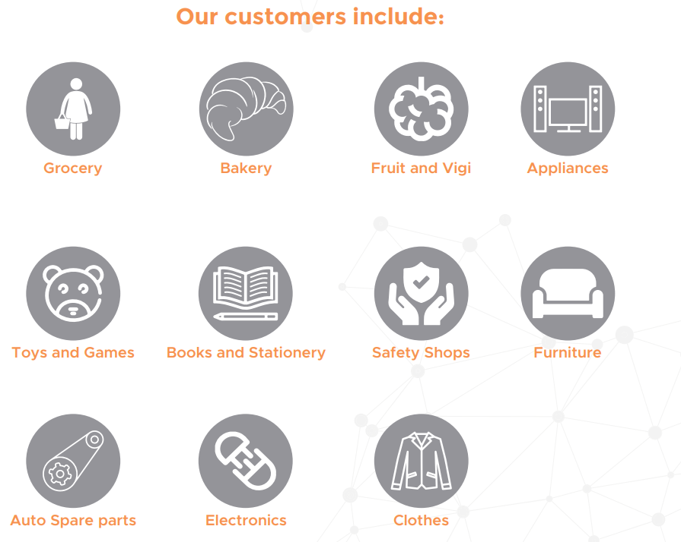

**نحن نهتم بكل تفصيلة متعلقة بمشروعك..**

**أرسل لنا كل استفساراتك في أي وقت ترغب به. نحن هنا دائماً من أجلك..**

**البريد الالكترونى**

[**info@metashops.com.sa**](mailto:info@metashops.com.sa)

**تواصل معنا**

**920020347**

**العنوان**

[**https://goo.gl/maps/FE75URdPNQbepcRL6**](https://goo.gl/maps/FE75URdPNQbepcRL6)

**صفحات التواصل الاجتماعي**

**FB:** [**https://www.facebook.com/people/Meta-Shops-KSA/100090299731614/**](https://www.facebook.com/people/Meta-Shops-KSA/100090299731614/)

**IG:** [**https://www.instagram.com/meta.shopss/**](https://www.instagram.com/meta.shopss/)